# Лабораторная работа №7

Исследование подсистемы управления процессами и потоками в ОС семейства UNIX

## Цель работы

Изучение понятий процесса и потока ОС семейства UNIX. Приобретение практических навыков разработки программ на языке Cи в ОС UNIX, а также написания программ с использованием системных вызовов создания и управления процессами и потоками в ОС UNIX.

## Постановка задачи

Получение практических навыков работы с операционной системой семейства UNIX, в частности с GNU/Linux, а также написания программ с использованием потоком в соответствии со стандартом POSIX.

## Ход выполнения работы

### Листинг 1 – программа Sort

#include <stdio.h>

#include <stdlib.h>

#include <ctype.h>

#include <string.h>

#include <unistd.h>

#define N 48

#define RANGE_MIN 0

#define RANGE_MAX 100

void sort(int array[], int size)

{

int tmp;

for (int startIndex = 0; startIndex < size - 1; ++startIndex)

{

int smallestIndex = startIndex;

for (int currentIndex = startIndex + 1; currentIndex < size; currentIndex++)

if (array[currentIndex] < array[smallestIndex])

smallestIndex = currentIndex;

tmp = array[startIndex];

array[startIndex] = array[smallestIndex];

array[smallestIndex] = tmp;

}

return;

}

void fill_array (int *array, int size)

{

if (size > 0)

{

*array = rand() % (RANGE_MAX + 1) + RANGE_MIN;

fill_array(array + 1, size - 1);

}

}

void print_array (int *array, int size, char * prefix)

{

for (int i = 0; i < size; i++)

printf("%s: array[%2d]: %3d.\n", prefix, i, array[i]);

}

int main (int argc, char **argv, char **envp)

{

if (argc != 2) return 1;

pid_t ppid = getppid(),

pid = getpid();

char prefix[1023];

memset(prefix, 0, sizeof(prefix));

sprintf(prefix, "PROC_NUM: %s. PPID/PID: %d/%d", argv[1], ppid, pid);

int arr[N];

fill_array (arr, N);

print_array(arr, N, prefix);

sort(arr, N);

print_array(arr, N, prefix);

return 0;

}

### Листинг 2 – программа Master

#include <stdio.h>

#include <stdlib.h>

#include <string.h>

#include <ctype.h>

#include <unistd.h>

#include <sys/types.h>

#define M 4

int main (int argc, char **argv, char **envp)

{

char arg_char[1023]; memset (arg_char, 0, sizeof(arg_char));

pid_t ppid = getppid(),

pid = getpid();

/* Вывод PID и PPID Master-процесса */

printf("MASTER. PPID/PID: %d/%d.\n", ppid, pid);

for (int i = 0; i < M; i++)

{

sprintf(arg_char, "%d", i + 1);

/* Запустить другую программу, если форк, иначе продолжить выполнение цикла */

if (!fork())

execlp ("./sort", "sort", arg_char, NULL);

}

sleep(1);

return 0;

}

### Листинг 3 – программа Threads

/*

Дополнительные параметры компиляции:

* -DUSE_SYNC -> Использовать синхронизацию потоков.

*/

#include <stdio.h>

#include <stdlib.h>

#include <string.h>

#include <ctype.h>

#include <pthread.h>

#include <unistd.h>

#include <sys/types.h>

#ifndef USE_SYNC

#define USE_SYNC 0

#endif

#define RANGE_MIN 0

#define RANGE_MAX 100

#define N 48

/* Структура экспорта данных в поток */

typedef struct export_data_struct

{

pthread_t neighbor_thread_id; // идентификатор соседского потока

int * array_ptr; // Указатель на массив

int array_size; // Размер массива

}

export_data_t;

/* Сортировка данных в массиве */

void sort(int array[], int size)

{

int tmp;

for (int startIndex = 0; startIndex < size - 1; ++startIndex)

{

int smallestIndex = startIndex;

for (int currentIndex = startIndex + 1; currentIndex < size; currentIndex++)

if (array[currentIndex] < array[smallestIndex])

smallestIndex = currentIndex;

tmp = array[startIndex];

array[startIndex] = array[smallestIndex];

array[smallestIndex] = tmp;

}

return;

}

/* Заполнение массива случайными числами */

void fill_array (int *array, int size)

{

if (size > 0)

{

*array = rand() % (RANGE_MAX + 1) + RANGE_MIN;

fill_array(array + 1, size - 1);

}

}

/* Печать массива на экран */

void print_array (int *array, int size, char * prefix)

{

for (int i = 0; i < size; i++)

printf("%s: array[%2d]: %3d.\n", prefix, i, array[i]);

}

/* Обёртка для sort для работы с потоками */

void * sort_wrap (void * import_data)

{

/* Печать имени потока */

printf("sort:phreadId=%lu\n", pthread_self());

/* Выполнить основное действие потока */

sort (

((export_data_t *) import_data)->array_ptr,

((export_data_t *) import_data)->array_size

);

return NULL;

}

/* Обёртка для print_array для работы с потоками */

void * print_array_wrap (void * import_data)

{

/* Печать имени потока */

printf("print:phreadId=%lu\n", pthread_self());

#if USE_SYNC

/* Ожидать завершения сортировки массива */

pthread_join(((export_data_t *) import_data)->neighbor_thread_id, NULL);

#endif

/* Выполнить основное действие потока */

print_array(

((export_data_t *) import_data)->array_ptr,

((export_data_t *) import_data)->array_size,

"PRINT_THREAD"

);

return NULL;

}

int main (int argc, char ** argv, char ** envp)

{

int array[N]; // Массив

export_data_t print_st, sort_st; // export-структуры

/* Заполнение массива числами */

fill_array (array, N);

/* Запись в структуры размеров массива и указателя на этот массив */

print_st.array_size = sort_st.array_size = N;

print_st.array_ptr = sort_st.array_ptr = ((int *) array);

/* Создание потоков */

pthread_create(&print_st.neighbor_thread_id, NULL, sort_wrap, (void *) &sort_st);

pthread_create(&sort_st.neighbor_thread_id, NULL, print_array_wrap, (void *) &print_st);

/* Ожидание завершения работы потока печати массива */

pthread_join(sort_st.neighbor_thread_id, NULL);

return 0;

}

### Тестовые примеры

В начале были написаны программы Sort и Master, представленные в Листингах 1 и 2 соответственно. Рисунок 7.1 демонстрирует вывод процессов. Был сделан вывод, что создание и запуск процессов были осуществлены правильно, а также вследствие несинхронизированной работы процессов выводы процессов перемешаны между собой.

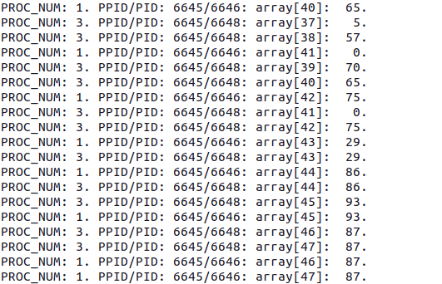

Рисунок 7.1 – Сортировка и печать массивов несколькими процессами

Затем была написана программа Threads, представленная в Листинге 3. Рисунок 7.2 демонстрирует результат запуска программы. По выводу программы были сделаны выводы:

1. Работа потоков сортировки и печати массива не синхронизирована, что подтверждают вывод несортированного массива и запуск потока сортировки лишь после вывода всех элементов массива.
2. В результате одновременного доступа к разделяемому ресурсу операционной системой было образован сигнал SIGSEGV.

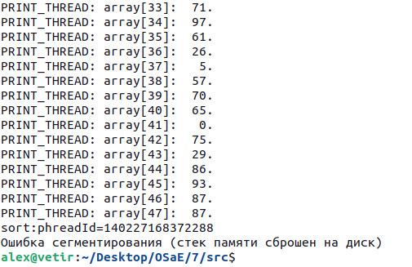

Рисунок 7.2 – Печать массива (без синхронизации потоков)

После чего программа была переписана с применением pthread_join для синхронизации потоков. Рисунок 7.3 демонстрирует корректную работу программы.

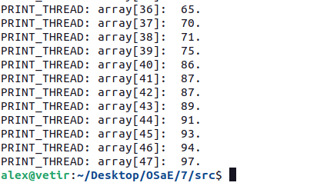

Рисунок 7.3 – Печать массива (с синхронизацией потоков)

## Вывод

При выполнении данной лабораторной работы были получены навыки создания процессов и потоков в операционной системе семейства UNIX. Также были повторно закреплены навыки работы в операционной системе семейства UNIX.